BURKINA FASO

UNITE - PROGRES - JUSTICE
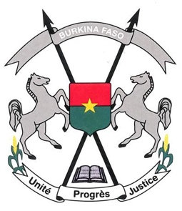

DECLARATION DU BURKINA FASO A L'EXAMEN DU RAPPORT DU GUATEMALA POUR LE TROISIEME CYCLE DE L'EXAMEN PERIODIQUE UNIVERSEL
Genève, le 8 novembre 2017

Monsieur le Président,

La délégation du Burkina Faso souhaite la bienvenue à la délégation du Guatemala et lui adresse ses vives félicitations pour la présentation de son rapport, ainsi que pour les avancées réalisées par son pays depuis le précédent EPU.

En dépit des progrès réalisés, et comme il est mentionné dans le rapport, de nombreux besoins et préoccupations demeurent, en particulier dans le domaine de la sécurité et de la justice, des violences à l’égard des femmes, des droits de l’enfant et des peuples autochtones.

En termes de contribution à l’amélioration de la situation des droits humains au Guatemala, ma délégation voudrait formuler les recommandations ci-après :

- Intensifier les efforts pour mettre fin à la discrimination raciale et pour ce faire, combler le vide juridique en adoptant une loi qui la réprime ;

- Prendre toutes les mesures nécessaires pour une application rigoureuse de l’ensemble de la législation concernant l’égalité entre les hommes et les femmes ;

- S’attaquer aux causes structurelles de la criminalité organisée, y compris celle portant sur les violences sexuelles ;

- Poursuivre les actions de sensibilisation sur la violence familiale, sans exclure la poursuite et la condamnation de ses auteurs.

Je vous remercie.

